新疆财经大学报考点2020年全国硕士研究生招生考试网上报名确认公告
为进一步做好新疆财经大学报考点2020年硕士研究生招生考试工作，确保现场确认工作顺利进行，现将有关事项公告如下：
一、确认时间：2019年11月5日-9日
二、确认对象：
选择“6511”报考点且于10月31日前完成网上缴费的以下考生：
1、在新疆所属高校就读的应届本科毕业考生；
2、户口在新疆的非应届本科毕业考生；
3、长期在新疆工作且能够提供工作单位替考生本人在新疆缴纳的2019年6月至10月任意连续三个月的社保缴费清单的非应届本科毕业考生；
4、在新疆的援疆干部、大学生西部志愿者、“三支一扶”等非应届本科毕业考生（需提供相关身份证明材料）。
三、确认方式：网上确认（全国试点单位之一）
四、网上确认网址：https://yz.chsi.com.cn/wsqr/stu/
或手机二维码：
五、网上确认程序：
网上报名学历（学籍）信息校验通过的考生登陆网址或扫描二维码进行网上确认---考生上传相关证明材料照片（建议使用手机上传）---报考点审核材料---考生最迟48小时可查询审核结果：
1、审核通过者完成确认。
2、审核未通过者按通知要求：上传补充材料或考生本人携带相关材料在规定时间内到本报考点进行现场审核。
现场审核地点：新疆乌鲁木齐市新市区北京中路449号新疆财经大学知行楼7层7725研究生处办公室。
现场审核时间：2019年11月5日—9日，每天10:00—13:30（上午）,15:30—18:30（下午）。
特别提醒：为保证顺利通过审核，留足补充材料时间或到现场进行审核确认时间，建议考生在5日、6日上传审核材料。因未能及时在规定时间内上传或补齐审核材料、或进行现场确认而造成的最终审核未通过的，考生自行承担责任。
考生请随时关注手机短信或网站信息查看本人网上审核结果。
逾期未在网上确认系统提交材料的视为自动放弃。提交材料（含补充材料）最终审核不合格者不予确认。
六、所需材料
（一）基础材料：
1、本人有效居民身份证原件正反面照片；
2、本人手持身份证照片，照片要求详见下图：
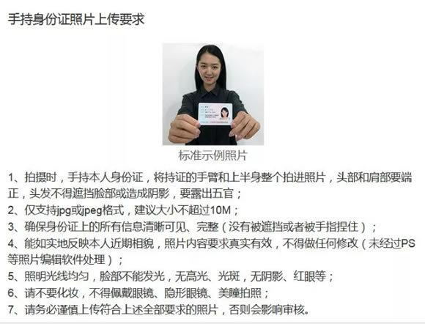
3、本人近三个月内正面、免冠、无妆、彩色电子证件照（白色背景，用于准考证照片）；为保证照片与本人高度一致，顺利通过人脸验证，避免考试入场引起不必要的误会，谨慎修图。照片要求见下图：
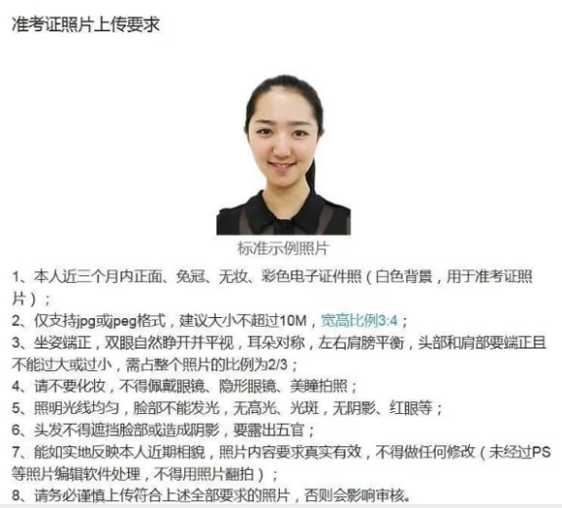
4、普通高校应届本科毕业生、成人高校应届本科毕业生上传应届印证材料：《教育部学籍在线验证报告》和学生证封面、照片页及本人信息页、注册页照片；2019年9月1日前可毕业的自学考试和网络教育本科生上传省级自考办开具的成绩证明或本人各科目考试合格证，或就读学校开具的就读证明。
5、新疆户籍非应届考生上传户籍印证材料：户口本首页和本人页。
6、非新疆户籍非应届考生按国家招生管理规定及新疆教育考试院规定，上传工作地点印证材料：2019年6月至10月任意连续三个月在新疆社保正常缴费清单。
7、除报考MBA、MTA外的同等学力考生另上传其它印证材料：进修过与报考专业相同或相近本科阶段5门主干课程，且成绩合格的相关材料。
（二）未通过学历认证的考生补充印证材料：
8、历届考生上传学历印证材料：毕业证、《教育部学历证书电子注册备案表》或《中国高等教育学历认证报告》或《国外学历学位认证书》（国外学历提供）。
9、因姓名、身份证号变更导致未通过学历认证的考生上传身份印证材料：户口本首页和本人页（注明曾用名）用于核查姓名变更信息、公安部门出具的《公民主项信息变更、更正证明》用于核查身份证号变更信息。
（三）其它印证材料：
10、享受援疆干部、大学生西部志愿者、“三支一扶”的考生上传：有效相关证明材料。
11、通知考生要求提供的其他印证材料。
（四）上传材料要求：网上确认上传的所有材料均需完整有效、字迹清楚、亮度均匀。如有其他单独要求的印证材料，报考点将会通知到考生本人。
七、咨询电话
咨询电话：0991-7842074（新疆财经大学研究生处）
咨询时间：11月5日-9日，上午10:00—13:30，下午15:30—19:30
温馨提示：网上确认期间咨询电话预计较多，如遇占线请耐心拨打，也可到现场审核地点咨询。

新疆财经大学研究生处
2019年11月3日

